Модульная анкета обобщения передового опыта.

1. 1. Адрес инновационного педагогического опыта: МКОУ «Петуховская средняя общеобразовательная школа №1»
1.2. Сведения об авторе передового опыта

Ф. И. О. | Должность | Образование | Стаж | Категория | Награды, звания, ученые степени
1.Петухова Ольга Романовна | Учитель начальных классов | Среднее специальное | 19 лет | первая

Блок № 2 «Теоретическая интерпретация опыта».
2.1. Наименование темы опыта: « Нравственная линия воспитания младшего школьника как ключевой фактор во внеурочной деятельности в рамках школьной программы духовно-нравственного воспитания».
2.2. Объект передового опыта: Воспитательный процесс в начальных классах
2.3. Актуальность проблемы опыта:
Актуальность проблемы духовно-нравственного воспитания
- Во-первых, общество нуждается в подготовке широко образованных, высоко - нравственных людей.
- Во-вторых, в современном мире ребенок развивается, окруженный множеством разнообразных источников сильного воздействия на него как позитивного, так и негативного характера. Научить ребенка делать выбор в пользу нравственности.
- В-третьих, само по себе образование не гарантирует высокого уровня нравственной воспитанности.
- В-четвертых, нравственные знания информируют ребенка о нормах поведения в современном обществе, дают представления о последствиях нарушения этих норм или последствиях данного поступка для окружающих людей.
2.4. Условия функционирования опыта : разнообразные формы и методы воспитательной работы.
Блок №3. «Практико – прикладная интерпретация опыта».
3.1. Описание сущности опыта:
Работая классным руководителем на протяжении 19 лет, я пришла к выводу, что одним из основных направлений в воспитательной работе является духовно - нравственное воспитание. Природа дала человеку два оружия – интеллектуальное и нравственное. Поэтому одной из основных задач проектирования и формирования личности наряду с интеллектуальным развитием является духовно-нравственное воспитание младшего школьника. Причём духовно-нравственное должно идти впереди и вести за собой интеллектуальное, так как недостатки и упущения в нравственном воспитании наносят обществу неотвратимый и непоправимый ущерб. Именно оно позволяет сформировать хорошего человека, воспитать в нём основные качества, наличие которых позволяет судить о внутреннем мире человека. Это такие качества, как доброта, сострадание, милосердие, ответственность, инициатива, уважение, честность, дружба и д.р. В беседе со своими первоклассниками я поняла, что не все знают значение слова “нравственность”, не могут назвать нравственные качества личности, следовательно, не всегда они могут дать оценку своим поступкам, поступкам товарищей. Первоклассникам проще было объяснить, что такое «дружба», «зло», «добро», «долг», и труднее, «милосердие», «мудрость», «сострадание», «сопереживание».
Раскрывая смысл категории «дружба», дети говорили, что это «люди дружат между собой». Очень редко в ответах звучали конкретные проявления дружбы, такие как «никогда не ссорятся, уважают друг друга», «понимают друг друга», «помогают друг другу», «когда дети не дерутся и играют вместе». Часто учащиеся давали только эмоциональную оценку: «это хорошо», «это плохо», «это грустно»,«это весело».
Патриотическое воспитание является частью духовно-нравственного воспитания. Без любви к Родине и уважения к её истории невозможно воспитать гражданина и патриота своей Родины, сформировать у детей чувство собственного достоинства, положительных качеств личности. Любовь к Родине у своих воспитанников я воспитываю, прежде всего, через любовь к родному краю, городу, родным местам, уважение к героическому прошлому и настоящему своего народа. С этой целью мы бываем на экскурсиях в районном музее, ежегодно возлагаем цветы к обелиску Победы, проводим разнообразные внеклассные мероприятия , Например, классный час - “Этот день Победы». Организовывались выставки: К 65-летию Великой Победы « Никто не забыт, ничто не забыто!».
Анализируя работу по окружающему миру, развитию устной и письменной речи на уроках литературного чтения и русского языка, пришла к выводу, что учащиеся мало знают о малой родине, родном крае, не знакомы в достаточной степени с его прошлым и настоящим, поэтому были проведены такие мероприятия: «Мы – петуховцы!», «Знаменитые люди земли Курганской», экскурсии в музей Петуховского ЛМЗ, районный музей.

В духовно- нравственном воспитании учащихся начальных классах весьма актуальным является формирование гуманных отношений между людьми.
В этом плане с детьми провожу немало различных мероприятий: беседы на этические темы, чтение художественной литературы, обсуждение положительных и отрицательных поступков детей.
Хочется поделиться опытом проведения классного часа. Его тема — "Дорогою добра”. Форму его проведения мы переняли у телевизионного клуба знатоков "Что? Где? Когда?”.
На классной доске помещен рисунок с изображением совы — символа мудрости. К нему прикреплены разноцветные листки бумаги, на обороте которых написаны правильные ответы на вопросы, а сами вопросы прикреплены вокруг совы в конвертах тех же цветов. Вопросы даны в форме ситуаций, на которые ребята, подумав, должны коллективно ответить. Конвертов семь, расположены они в порядке радужного цвета — символа детской радости, счастья.
Учащиеся садятся за столы небольшими группами, договариваются, кто будет капитаном команды. По очереди капитаны выходят к доске, берут один из конвертов и читают всему классу вопрос-ситуацию. Ребята коллективно находят ответ. Первыми высказывают свою точку зрения капитаны, а затем добавляют или поправляют остальные ребята. В конвертах содержатся задания такого типа:
- Опираясь на палочку, идет старый человек. Он останавливается, чтобы отдохнуть. И снова бредет. Мальчики, наблюдавшие за ним, начали подражать его походке, сгорбились, еле передвигают ноги — ребята весело смеются.
Что вы можете сказать о таких мальчиках?
- В автобусе тесно, все едут с работы. Оля занимает освободившееся место и с улыбкой смотрит на тех, кто стоит.
Как должна была поступить Оля?
После того как ребята выскажут свое мнение, приведут свои примеры, я беру листочек, с ответом, который прикреплен к сове, и читаю "мнение” СОВЫ.
Фольклорная мастерская как один из способов развития духовно- нравственных качеств личности
Подлинным источником духовно – нравственного воспитания является национальная культура.
К сожалению, истоки национального высыхают там, где не поют народных песен, не рассказывают сказок, где преданы забвению обряды, обычаи прошлого. Нам нужны праздники, события, позволяющие понять самих себя, найти и вспомнить то, что нас всех объединяет и делает народом Российской Федерации.
Народная культура воплощена в доступных для младших школьников формах: играх, песнях, сказках, загадках. Это мир очень яркий и выразительный, и поэтому он интересен для детей. Еще в нем привлекает и то, что предмет изучения позволяет ребенку стать активным участником игры. Дети могут попробовать себя в разных ролях и видах деятельности: петь, плясать, мастерить, участвовать в театральных постановках, разгадывать загадки - все эти возможности предоставляет изучение народной культуры, тем самым способствуя всестороннему развитию личности ребенка.
Изучение традиций русской народной культуры реализуется в форме творческой фольклорной мастерской. Мною был проведен классный час- концерт « Народные символы русской души», где дети познакомились не только с «негосударственными» символами России, но показали концерт с использованием русских народных инструментов. На классном часе, сопровождаемом презентацией «Каким бывает дед Мороз?», - учащиеся узнали о самых известных Дедах Морозах всего мира.
При проведении литературной недели было представлено театрализованное представление, где учащиеся показали сказку «Три поросенка».
После целенаправленной проведенной работы по духовно – нравственному воспитанию провела опрос учащихся, и дети уже без труда объясняли не только понятия «дружба», «зло», «добро», «свобода», но и «счастье», «мудрость», но по-прежнему трудными для истолкования оказались слова - «умеренность» и «милосердие».
Нельзя забывать, что духовно-нравственное воспитание не даёт сиюминутного результата, так как это очень сложный, многоэтапный и многофакторный процесс, результаты которого проявляются не сразу, а с течением времени. Самым существенным в организации духовно-нравственного воспитания является умение классного руководителя “видеть” отношения, наблюдать за поведением детей, выявляя в нём скрытый нравственный смысл. Отношение проявляется во взгляде, в реплике, в поступке, в мимике, жесте и эмоции.
Материалом для подготовки нравственного классного часа может служить периодическая печать, события и факты реальной жизни страны, школы, класса, а также сюжеты художественных фильмов, художественной литературы. В своей работе использовала следующие формы внеклассной работы:
1) походы в лес;
2) экскурсии
3) просмотр кинофильма
4) “Голубой огонёк” (встреча с мамами, бабушками класса);
5) оказание помощи ближнему человеку.

3.2. Результативность опыта (цифры,%). Адреса внедрения опыта:
Первичное выявление уровня развития духовно – нравственных качеств у учащихся показало:
Понятия | Объяснили |  |  |  | Не объяснили
Понятия | девочки |  | мальчики |  | девочки |  | мальчики
Понятия | Кол. | % | Кол. | % | Кол. | % | Кол. | %
1. Счастье | 6 | 31,6% | 4 | 21% | 5 | 26,3% | 4 | 21%
2. Свобода | 5 | 26,3% | 5 | 26,3% | 6 | 31,6% | 3 | 15,8%
3. Мудрость | 5 | 26,3% | 4 | 21% | 6 | 31,6% | 4 | 21%
4.Мужество | 9 | 47,4% | 8 | 42,1% | 2 | 10,5% | -
5.Умеренность | 4 | 21% | 4 | 21% | 7 | 37% | 4 | 21%
6.Справедливость | 8 | 42,1% | 6 | 31,6% | 3 | 15,8% | 2 | 10,5%
7 Дружба | 9 | 47,4% | 7 | 37% | 2 | 10,5% | 1 | 5,3%
8. Добро | 8 | 42,1% | 8 | 42,1% | 3 | 15,8% | 0
9. Зло | 10 | 52,6% | 7 | 37% | 1 | 5,3% | 1 | 5,3%
10. Милосердие | 3 | 15,8% | 3 | 15,8% | 8 | 42,1% | 5 | 26,3%
11. Долг | 6 | 31,6% | 4 | 21% | 5 | 26,3% | 4 | 21%
12. Вина | 5 | 26,3% | 6 | 31,6% | 6 | 31,6% | 2 | 10,5%

С этими данными исследования, я пришла к выводу, что необходимо создать программу, направленную на воспитание духовно – нравственных качеств младших школьников.
Форма общения.
1.Доброе слово, что ясный день.
2.Ежели, вы вежливы,
3.Когда идешь по улице.
Отношения к окружающему.
1 Путешествие в волшебную сказку.
2.Маленькое дело лучше большого безделья.
3.Любимый уголок родной отчизны.
5.У каждого народа свои герои.
6.Я люблю маму милую мою.
7.Люби все живое.
Отношения в коллективе.
1.Если радость на всех одна.
2.Мой класс - мои друзья.
3.Поиграем и подумаем.
4.О дружбе мальчиков и девочек.
5.Путешествие в мир мудрых мыслей.
6. Доброта что солнце
Форма общения.
1.Если песни петь, с ними веселей.
2.Добрым жить на белом свете веселей.
3. Добро творить - себя веселить.
4.Делу - время, потехе - час.
5.Чего в других не любишь, того и сам
не делай.
Отношения с окружающими.
1.От чего зависит настроение.
2.Не стесняйся доброты своей.
3.Мой дом - моя семья.
4.В труде человек хорошеет
Отношения в коллективе.
1 .Как хорошо, что все мы здесь сегодня собрались.
2.Советуем друг другу.
3.Поговорил бы кто со мной.
5.Подарок коллективу
6. Делаем газету
Форма общения.
1.Здравствуйте все.
2.Будем беречь друг друга.
3. Дружим с добрыми словами.
4.Любим добрые поступки.
5.Подари учителю дело и слово доброе.
6.Умеем общаться.
Человеческие отношения.
1.Отворите волшебные двери добра и доверия.
2.Хорошие песни к добру ведут.
3. Помоги понять себя.
4.Тепло родного дома.
5.Цветы, цветы - в них Родины душа.
6.Когда солнце тебе улыбается (праздник песни).
Отношения в коллективе.
1.Коллектив начинается с меня.
2. Подарок коллективу.
3.Секретные советы мальчикам и девочкам.
4.Вот и стали добрей и умней.
После года работы, по развитию духовно – нравственного воспитания результаты диагностики были таковы:
Понятия | Объяснили |  |  |  | Не объяснили
Понятия | девочки |  | мальчики |  | девочки |  | мальчики
Понятия | Кол. | % | Кол. | % | Кол. | % | Кол. | %
1. Счастье | 11 | 58% | 8 | 42,1% | 0 |  | 0
2. Свобода | 7 | 37% | 5 | 26,3% | 4 | 21% | 3 | 16%
3.Мудрость | 6 | 31,6% | 6 | 31,6% | 5 | 26,3% | 2 | 10,5%
4.мужество | 9 | 47,4% | 8 | 42,1% | 2 | 10,5% | -
5.Умеренность | 8 | 42,1% | 5 | 26,3% | 3 | 16% | 3 | 16%
6.справедливость | 10 | 53% | 7 | 37% | 1 | 5,3% | 1 | 5,3%
7 Дружба | 11 | 58% | 8 | 42,1% | 0 |  | 0
8. Добро | 11 | 58% | 8 | 42,1% | 0 |  | 0
9. Зло | 11 | 58% | 8 | 42,1% | 0 |  | 0
10. Милосердие | 5 | 26,3% | 4 | 21% | 6 | 31,6% | 4 | 31,6%
11. Долг | 7 | 37% | 6 | 31,6% | 4 | 21% | 2 | 10,5%
12. Вина | 7 | 37% | 5 | 26,3% | 4 | 21% | 3 | 16%

По окончании учебного года, проведя все воспитательные мероприятия, я пришла к выводу, что тема: «Нравственная линия воспитания младшего школьника как ключевой фактор во внеурочной деятельности в рамках школьной программы духовно-нравственного воспитания» для моего класса является более актуальной.
Мониторинг анализа личностного роста обучающихся класса в разделе «Нравственность»:
2010 – 2011 г. – начало года
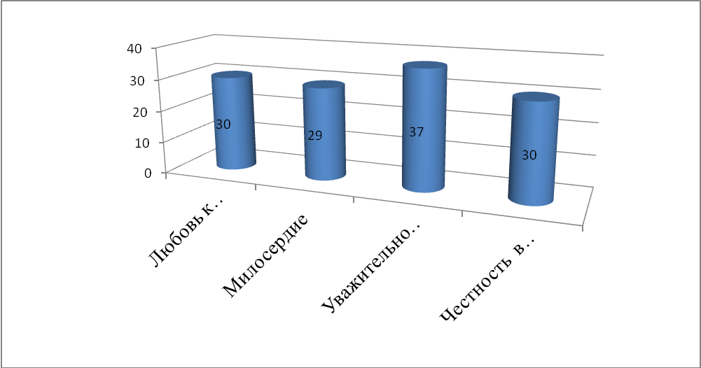
2010 – 2011 г. – конец года
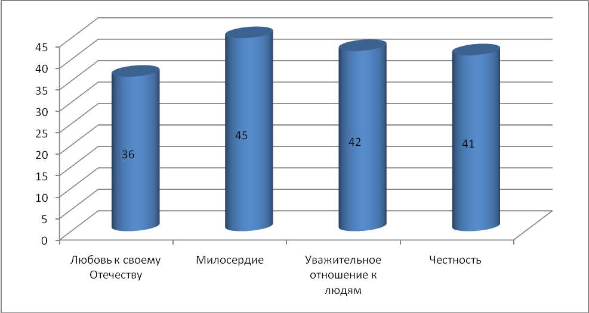

Основная цель моей работы воспитание нравственных ценностей у детей и, как мне кажется, я её добилась, пусть не в той мере в какой хотелось бы, но добилась, а результаты налицо: мои ученики добрые, воспитанные, умеют заботиться о младших, уважают старших, способные, талантливые.
В заключении мне хотелось бы привести стихотворение Сэлли Фельдман, которая напоминает нам, что какую бы роль мы не играли в жизни ребенка, всем нам необходимо помнить то, что воспринял человек в детстве, определяет всю его дальнейшую жизнь.
Дети, привыкшие к критике,
Учатся осуждать.
Дети, враждою воспитанные,
Знают, как нападать.
Дети, в насмешках выросшие,
Впитывают робость.
Много и часто стыдимые
С виною своей неразлучны.
Те, кто воспитан терпимостью,
Постигают науку терпения.
Воспитанные ободряющим словом
Умеют верить в себя.
Дети, взращенные похвалою,
Умеют видеть хорошее.
А воспитанные справедливостью
Учат детей доверию.
Дети, воспитанные одобрением,
Живут с собою в ладу.
Одаренные дружбой, душевным теплом
Находят в мире любовь.

